BILAN RSE
PRÉAMBULE

Ce document a pour but de partager les engagements de Responsabilité Sociétale d’Entreprise (RSE) en place au sein de KS22 SA en trois sections qui sont l’Ethique et la Gouvernance, la responsabilité Sociale et la responsabilité Environnementale.

À la suite du déménagement en 2020 et à la création du concept BDL5, une équipe RSE transverse à toutes les entreprises BDL5 est née. Cette dernière permet une articulation des pôles décisionnaires (dirigeants, actionnaires, expert∙e∙s RSE). Dans une démarche participative, le Comité RSE est voué à intégrer d’autres parties prenantes internes.

Engagée dans un processus d’amélioration continue, les objectifs et indicateurs de KS22 seront revus et ajustés annuellement.

La volonté d’une plus grande transparence sur ses impacts en termes de développement durable a également conduit l’entreprise à une communication accrue via la rédaction de ce bilan qui constitue un état des lieux de la situation actuelle en matière de RSE.

ETHIQUE & GOUVERNANCE

- Les Objectifs de Développement Durable (ODD)
Dans le cadre de l’Agenda 2030, les Nations Unies ont adopté les 17 Objectifs de Développement Durable (ODD), qui définissent les priorités et aspirations mondiales en matière de prospérité, bien-être et préservation de l’environnement. Leur réalisation repose sur une mobilisation de l’ensemble des acteurs, des États à la société civile, en passant par le secteur privé, levier essentiel pour le succès de cet Agenda. KS22 souhaite ainsi inscrire sa démarche RSE dans le cadre de ces Objectifs en développant sa responsabilité sociétale.

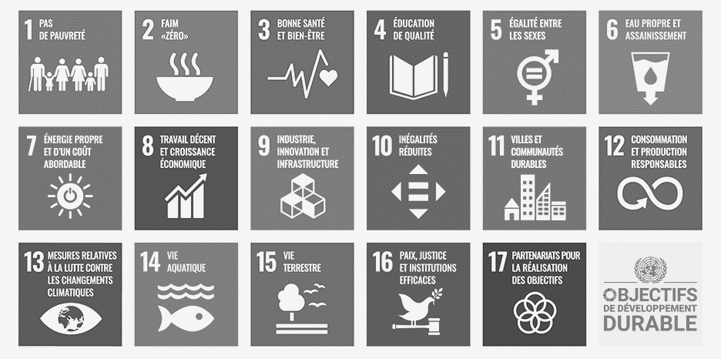
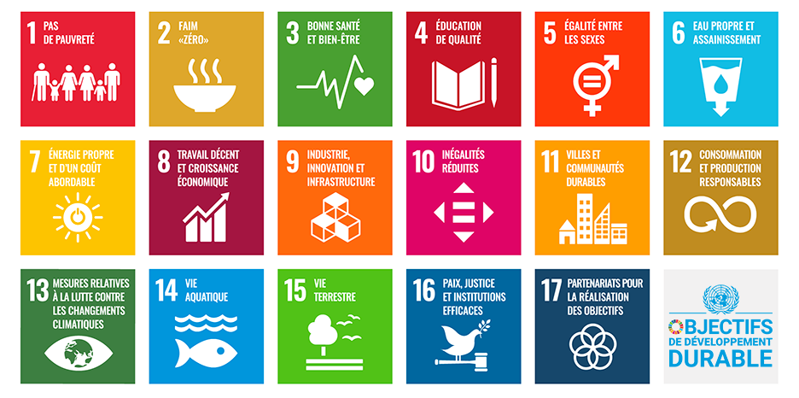
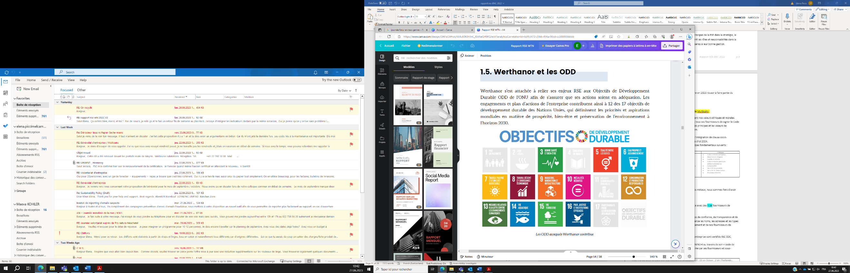
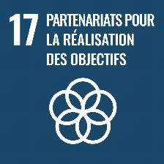
KS22 contribue aux ODD suivants :

- Responsible Jewellery Council (RJC)*
Étant lié au secteur des matières précieuses, en 2023, KS22 est devenu membre de l’organisation RJC. L’entreprise a comme objectif dans les prochaines années d’obtenir la certification RJC Code of Practice (COP) ainsi que la certification RJC Chain of Custody (COC).

- EcoVadis*
Comme on ne peut améliorer que ce que l’on mesure, KS22 évalue annuellement sa performance RSE via la plateforme EcoVadis. En 2023, l’entreprise est passée de la médaille de bronze à la médaille d’argent avec un score de 69/100.

- Swiss Triple Impact*
KS22 a également rejoint en 2022 le Programme Swiss Triple Impact (STI), pour l’accompagner dans la priorisation de ses engagements et l’identification de sa contribution aux Objectifs de Développement Durable (ODD). L’année 2023 a permis de prioriser les ODD pertinents. L’entreprise a comme objectif d’identifier des objectifs SMART afin de faire partie du répertoire STI.

- Watch & Jewellery Initiative*
KS22 a rejoint en 2023 la Watch and Jewellery Initiative (WJI). Cette initiative, qui rassemble divers acteurs majeurs de l'industrie horlogère et joaillière, s'efforce d'établir des normes élevées en termes de durabilité et d'éthique. En rejoignant cette coalition, KS22 adopte une approche collaborative dans le but de converger avec d'autres acteurs du secteur vers des objectifs partagés concernant le climat, la nature et l’inclusion.

- Transparence & Traçabilité
La traçabilité des matières précieuses est indispensable. Pour cette raison, l’entreprise collabore strictement avec des fournisseurs reconnus et historiques. Tous les fournisseurs de matériaux précieux sont certifiés RJC COC. La traçabilité interne est assurée depuis la réception jusqu’à la livraison au client. En cas de préoccupations sur la chaîne d’approvisionnement responsable et ceci malgré les engagements pris par KS22, l’entreprise rend accessible le mécanisme de traitement des plaintes sur son site internet. Cette procédure concerne les interrogations sur des préoccupations dans la chaîne d’approvisionnement impliquant les métaux précieux issus de mines dans des zones de conflit.

- Devoir de Diligence
Début 2024, l’entreprise a mis en place un questionnaire intitulé « Chaîne d’approvisionnement responsable », diffusé auprès des principaux fournisseurs et sous-traitants. En parallèle, une politique dédiée aux droits humains pour renforcer son engagement dans ce domaine. Pour assurer le respect du devoir de diligence dans leur chaîne d’approvisionnement, KS22 a également établi un cadre en cinq étapes suivant les recommandations de l’OCDE, incluant le respect des droits de l’homme. À ce jour, la société n’a identifié aucun impact néfaste sur les droits de l’homme, que ce soit pour ses employés ou ses fournisseurs directs. KS22 surveille également le respect du devoir de diligence chez ses partenaires afin de prévenir tout signal d’alerte. Les produits confiés sont exclus de ce suivi. À ce jour, aucun signal d’alerte n’a été détecté, et une réévaluation annuelle des risques est prévue. Pour toute question sur ces sujets et sur l’engagement responsable de la société, vous pouvez consulter le document « Mécanisme d’alerte » disponible sur notre site internet.

- Lutte contre les pots-de-vin et la corruption
L’entreprise a mis en place des procédures en matière de lutte contre la corruption, le conflit d’intérêts et le blanchiment d’argent. Depuis 2024, KS22 vérifie régulièrement l’absence d’implication de ses fournisseurs et sous-traitants dans de telles activités répréhensibles en utilisant un formulaire Know Your Counterpart (KYC). Ce questionnaire est envoyé périodiquement à tous nos fournisseurs. Toutefois, en cas de changement majeur, tels qu'un changement de direction ou d'adresse, ces fournisseurs seront exceptionnellement invités à remplir à nouveau le questionnaire pour garantir la continuité de notre diligence. De plus, Les cadeaux reçus sont regroupés et redistribués en fin d’année à tous∙tes les collaborateurs∙trices à travers une tombola.

- Sécurité de l’information
La satisfaction client est une valeur fondamentale de notre entreprise. Celle-ci est assurée par des équipes techniques, qualité et commerciales réactives, innovantes et forces de proposition qui accompagnent les clients dans les différentes étapes de leurs projets. Des contrats de confidentialité sont établis avec nos clients. KS22 veille à garantir le secret de production, la propriété intellectuelle et à ne pas divulguer les caractéristiques des produits fabriqués pour ses clients ou achetés auprès de ses fournisseurs.

Depuis 2023, des formations sur la cybersécurité sont dispensées à l'ensemble du personnel équipé d'un ordinateur, assurant ainsi une sensibilisation constante aux menaces potentielles.

RESPONSABILITÉ SOCIALE

- Conditions de travail
Nous devons notre réussite à nos talents, dont le dévouement a contribué à la performance globale de notre entreprise. La flexibilité des horaires ainsi qu’une participation à l’assurance maladie font partie des conditions de travail en vigueur dans l’entreprise. KS22 coopère avec différentes fondations genevoises pour la réinsertion et l’intégration professionnelle en offrant la possibilité de réaliser des stages de longue durée au sein de ses ateliers.

- Convention de l’industrie horlogère suisse
KS22 adhère depuis de nombreuses années à la Convention patronale de l’industrie horlogère suisse, qui prévoit de nombreux avantages sociaux pour les collaborateurs∙trices de l’entreprise, notamment :
la durée hebdomadaire du travail de 40h au lieu de 42h ; salaires minimaux en vigueur , un 13e salaire; une participation patronale de 175chf (montant sujet à évolution périodique) à l’assurance maladie ; 5 semaines de vacances minimum; un congé maternité prolongé ; un congé soins famille ; des allocations de renchérissement.

- Commission du personnel
Depuis début 2024, KS22 dispose d'une commission du personnel qui représente les collaborateurs∙trices au sein de l'entreprise. L’objectif de la commission du personnel est de favoriser l’échange entre le personnel et la direction concernant la vie d’entreprise tels que, promouvoir le dialogue social et des propositions liées aux conditions de travail, aux droits des employé∙e∙s, à la sécurité et à la santé au travail. La direction et la commission du personnel se rencontrent régulièrement afin de faire remonter les préoccupations et autres requêtes communes. Un ordre du jour est ensuite publié au sein de l’entreprise à travers des tableaux d’affichage.

- Diversité & Inclusion
KS22 s’engage à pénaliser toute forme de discrimination fondée sur l’origine ethnique, la caste, l’origine nationale, la religion, le handicap, le sexe, l’orientation sexuelle, l’appartenance syndicale, l’affiliation politique, l’état civil, l’apparence physique, l’âge ou toute autre raison illégale.

À l'occasion de la Journée Internationale des Droits des Femmes 2023, et dans le dessein de promouvoir l'égalité entre les genres au sein de la société et de l'économie, l'entreprise a décidé d'offrir une fleur à tous∙tes ses collaborateurs∙trices, soulignant ainsi son engagement envers la sensibilisation et l'inclusion. Ces fleurs, provenant d'une entreprise dirigée par une femme, ont été soigneusement choisies pour soutenir l'entrepreneuriat féminin local.

Parallèlement, une collecte de vêtements a été organisée en faveur des associations SOS Femmes et la Boutique Fringantes, qui viennent en aide aux femmes en difficulté et la promotion de l'égalité.

En décembre 2023, l’entreprise a signé le Women’s Empowerment principles (WEP)* démontrant ainsi son engagement envers l'égalité des genres dans le milieu professionnel. Cette décision s'inscrit parfaitement dans la stratégie RSE et renforce la volonté de créer un environnement professionnel inclusif et équitable pour tous et toutes.

- Transmission du savoir-faire
L'entreprise dispose d'un solide savoir-faire et d'une expérience dans l'usinage des métaux. KS22 propose également des formations au personnel en fonction des besoins. En 2023, les deux types de formations réalisées ont porté sur les thèmes du développement des compétences sur le terrain et de la gestion d'équipe. En 2024, L'entreprise a comme objectif de devenir un centre de formation agréé afin de délivrer des Certificats Fédéraux de Capacité (CFC).

- Santé & sécurité
L’entreprise a instauré une procédure d'urgence qui détaille les numéros à contacter en cas de besoin, les étapes à suivre en cas d'incendie, les responsabilités individuelles, ainsi que le plan d'évacuation. Dans chaque zone de l'entreprise, des samaritains ont été spécifiquement désignés.

En outre, des fiches de sécurité indiquant les EPI nécessaires sont disponibles pour chaque poste de travail. Dans le but de favoriser l'adoption des équipements de protection auditive, des mesures spécifiques ont été prises. Des dispositifs sur mesure ont été créés pour répondre aux besoins individuels de collaborateurs∙trices. Deux postes de travail ont également été aménagés à la suite de prescriptions médicales.

- Sûreté
Afin de protéger la vie, l’intégrité corporelle et le bien-être des employé∙e∙s, de prévenir et minimiser tout risque de négligence et de malveillance et de garantir le cadre fixé par les législations et par les assurances, les entreprises BDL5 Meyrin se sont dotées d’une Charte sûreté. Le document énonce les objectifs relatifs à la sûreté des sociétés locataires du site de Meyrin. Les enjeux sont élevés, tant vis-à-vis de nos clients, envers lesquels nous nous engageons à honorer leurs attentes qualitatives et à protéger leurs intérêts, que vis-à-vis de nos entreprises, pour lesquelles il est essentiel de préserver l’image de marque et la réputation. Le site BDL5 de Meyrin a également en place un Comité de sûreté, composé par les Directeurs des sociétés, du Chargé de sûreté, du Directeur financier et administratif et de la Directrice des ressources humaines ainsi que d’un représentant de la Direction générale.

- Personne de confiance
KS22 travaille en partenariat avec Le Deuxième Observatoire afin de proposer aux collaborateurs∙trices la « hotline confiance ». Cette ligne téléphonique, gratuite et confidentielle, permet aux collaborateurs∙trices en détresse (victime de harcèlement, mobbing, discrimination, épuisement professionnel) de recevoir écoute, conseils et encadrement pour la résolution de conflit. Cette information est partagée avec les collaborateurs∙trices dans le règlement d’entreprise. KS22 condamne toute forme de châtiment, quelles que soient les circonstances, tout comme le recours aux traitements dégradants, au harcèlement, à la violence physique, à la contrainte ou à l’intimidation sous quelque forme que ce soit.

- Espace détente
Une salle de repos a été aménagée avec des poufs géants afin de permettre aux collaborateurs∙trices de profiter d'un peu de calme pendant leurs pauses. Une boite échange de livre y est aussi disponible. Tous∙tes les collaborateurs∙trices peuvent déposer ou emprunter librement un ou plusieurs livres se trouvant sur les étagères indiquées.

- Alimentation responsable
KS22 met aussi à disposition de ses collaborateurs∙trices un distributeur GreenTime, proposant des plats faits maison chauds ou froids, desserts et boissons saines. Les produits sont issus de l'agriculture biologique (labels BIO SUISSE, IP SUISSE ou BIO EUROPE), labellisés GRTA (Genève Région Terre d'Avenir). 100% compostables, les emballages sont récupérés par l’entreprise pour permettre une gestion responsable des déchets. De nombreux micro-ondes et frigos sont également à disposition pour permettre aux collaborateurs∙trices de stocker, réchauffer et consommer leurs repas dans de bonnes conditions.

- Swibeco
En 2023, l’entreprise a mis en place Swibeco, plateforme d'avantages qui augmente immédiatement le pouvoir d’achat grâce à des rabais permanents valables auprès de 150 enseignes partenaires.

- Octobre Rose
A l’occasion d’octobre rose, KS22 a donné à tous tous∙tes les collaborateurs∙trices un nœud rose qui soutient la Fondation genevoise pour le dépistage du cancer L'objectif était de sensibiliser sur l’importance du dépistage du cancer du sein.

- Encourager le sport
Un partenariat avec l'entreprise Fitness Let’s Go Meyrin permet aux collaborateurs∙trices de bénéficier de 10% de réduction, et les encourage ainsi à pratiquer une activité sportive régulière.

En 2023, l'entreprise a pris part à l'initiative "Bike to Work". Chaque année, cette initiative rassemble plus de 80 000 participant∙e∙s qui optent pour le vélo comme moyen de déplacement pendulaire. Pour KS22, cela représente une contribution significative de 1’193,5 km parcourus en vélo, démontrant notre engagement en faveur de modes de déplacement durables au lieu de l'utilisation de la voiture.

Au sein de BDL5 Meyrin, une nouvelle dynamique sportive s'est développée avec la création d'une équipe de football ‘’BDL5 FC’’ et d'une équipe de course ‘’Les pas pressés’’. Ces initiatives visent à promouvoir le bien-être des employés, renforcer l'esprit d'équipe et favoriser un environnement de travail sain et équilibré.

Les équipes sportives offrent aux collaborateurs l'opportunité de se rassembler, de partager des expériences positives en dehors du cadre professionnel, et de cultiver un esprit de camaraderie au sein de l'entreprise.

BDL5 Meyrin a également offert à ceux et celles qui le souhaitaient la possibilité de participer à la course de l'Escalade, une épreuve emblématique suisse qui incarne non seulement une tradition historique, mais aussi l'esprit de communauté et de célébration.

RESPONSABILITÉ ENVIRONNEMENTALE

- Energies
Les entreprises du site de Meyrin évoluent dans un bâtiment Minergie. Le site est conçu pour optimiser la consommation énergétique. En temps normal l’apport en chaleur provient à 80% de la récupération des pertes thermiques des machines industrielles en fonctionnement, à 20% du chauffage à distance (CAD). En 2023, l’entreprise a chauffé son bâtiment 100% grâce à la chaleur des machines. L’électricité consommée sur le site de Meyrin est produite à partir d’énergie renouvelable hydraulique européenne. Une ventilation double flux permet la régulation thermique du bâtiment et le renouvellement complet de l’air ambiant 3 fois par heure, permettant le réchauffage ou rafraîchissement du bâtiment. Toutes les lumières du bâtiment sont des LED. Des détecteurs de présence ont été installés dans la plupart des lieux de passage.

- Eau
Le site de KS22 est alimenté en eau potable par le biais du réseau des Services Industriels de Genève, dont l’eau provient majoritairement du Léman. Le bâtiment est doté d’une STEP, station d’épuration des eaux usées, pour traiter, par un processus physicochimique, les eaux de process contaminées. En sus de ce système moderne de traitement des eaux, KS22 a mis en place une procédure afin qu’aucun produit chimique ni résidu de métal ne soit déversé dans l'environnement. Des bacs de rétention ainsi que des tissus absorbants pour recueillir les fuites sont présents. Des bidons pour recueillir les produits usagés ont été mis en place. Des codes couleur et des pictogrammes sont affichés sur chaque bidon afin de prévenir le mélange de produits incompatibles (produits aqueux, produits solvants, produits corrosifs). Une fois pleins, les bidons sont évacués et traités par une société spécialisée. Des procédures ont été mise en place afin d’accompagner chaque collaborateur∙trice dans l’acquisition des bonnes pratiques.

Lors de la Journée internationale de la mer 2023, l'Association Sauvegarde du Léman (ASL) a été invitée sur site. Lors de cette initiative, l'ASL a animé un atelier informatif, incluant une activité ludique, pour les participants volontaires, afin de renforcer la sensibilisation autour de la gestion responsable de l'eau au sein de l'entreprise.

- Déchets
Les entreprises situées à BDL5 de Meyrin collaborent avec l’un des pionniers suisses du recyclage afin de maximiser la meilleure gestion des déchets du site. En 2021, une étude de tous les déchets spéciaux a été faite et des procédures ont été réalisées afin de pouvoir garantir que 100% des déchets spéciaux soient traités dans la bonne filière. L'entreprise traite la totalité des déchets spéciaux issus des procédés tels que les substances chimiques et les copeaux en partenariat avec des sociétés externes spécialisées. En ce qui concerne les chutes de matières premières en production, l’entreprise travaille principalement des métaux recyclables à l’infini. Les machines sont nettoyées entre chaque changement de matière ou chaque nouvel ordre de fabrication afin d'éviter de les mélanger. Des filtres à papier sont également installés pour récupérer le maximum de matière première. Ce faisant la perte de matière est très faible.

Pour ce qui concerne les déchets quotidiens, les poubelles personnelles de bureau ont été abolies, et des points de collecte mutualisés sont placés dans les espaces communs afin d’assurer un tri simple et performant des déchets. Les collaborateurs∙trices sont informé∙e∙s quant au tri des déchets, et des pictogrammes sur les points de collecte en facilitent la compréhension. Cette stratégie a permis une amélioration significative du tri.

Des fontaines à eau ont aussi été installées à plusieurs endroits du bâtiment et des gourdes ont été offertes aux collaborateurs∙trices lors de l’emménagement dans le bâtiment. En décembre 2022, des tasses ont aussi été offertes. Ces actions contribuent ainsi à la diminution de la consommation de bouteille en plastique jetable.

En célébration de la Journée de la Terre 2023, un jeu de sensibilisation au tri des déchets a été organisé en partenariat avec Serbeco.

- Mobilité
Afin d’encourager les collaborateurs∙trices à la réduction des émissions liées à leur mobilité, KS22 s’est dotée en 2020 d’un plan de mobilité, géré via la plateforme Fairmove, qui encourage le covoiturage et la mobilité douce en offrant une prime d’écomobilité. Le site de Meyrin est facilement accessible en transports en commun, desservi par deux trams, un bus ainsi que le Léman Express. La mobilité douce pour se rendre au travail est ainsi facilitée. De plus, trois bornes de recharge électrique sont aussi mises à disposition.

En décembre 2023, les entreprises de BDL5 Meyrin ont reçu le label Ecomobile en reconnaissance de toutes les actions entreprises en faveur de la mobilité douce. Le label vise à valoriser les entreprises et institutions genevoises qui mettent en place des plans de mobilité.

INDICATEURS 2023

ÉTHIQUE & GOUVERNANCE | Unité | 2023
Statut de la certification RJC | / | Membre
Fournisseur de matière précieuse certifiée RJC COC | % | 100
Partenaires commerciaux évalués lors du devoir de diligence | Nb | 43
Traitement des plaintes | Nb | 0
Note EcoVadis | /100 | 69
SOCIAL | Unité | 2023
Effectif total | Nb | 26
Personnes à temps complet (dès 90%) | Nb | 23
Personnes à temps partiel (moins de 90%) | Nb | 3
Age du plus jeune collaborateur∙trice | ans | 23
Age moyen | ans | 42
Effectif femmes | Nb | 5
Effectif hommes | Nb | 21
Contrat à durée indéterminée (CDI) | % | 100
Contrat à durée déterminée, maximale, stagiaire, apprentis, auxiliaires | % | 0
Ancienneté moyenne (pour les CDI) | ans | 4 ans
Collaborateurs∙trices bénéficiant d’un EPI, pour les postes de travail qui en nécessitent | % | 100%
Samaritain∙e∙s | Nb | 3
Intervenant∙e∙s extincteur | Nb | 4
Files | Nb | 2
Serres files | Nb | 2
Nombre d’accidents professionnel | Nb | 0
Taux de fréquence des accidents du travail | % | 0
Jours de maladie liée à l’activité professionnelle | Nb | 0
Taux de gravité des accidents au travail | % | 26
Participants à l’exercice d’évacuation | Nb | 23
ENVIRONNEMENT | Unité | 2023
Collaborateurs∙trices venant en co-voiturage | Nb | 5
Part d'électricité renouvelable hydraulique | % | 100
Consommation d’eau | M3 | 1248
Eau traitée par la STEP** | M3/mois | 97
Total de déchets** | kg | 905’00
Déchets recyclés** | % | 67
Déchets revalorisés en énergie** | % | 29
Déchets traités** | % | 4

**Pour l’ensemble des entreprises situées à BDL5 Meyrin
LEXIQUE
- EcoVadis
Ecovadis est une plateforme d'évaluation et de notation des performances en matière de RSE. Elle fournit des évaluations indépendantes basées sur des critères environnementaux, sociaux et éthiques, permettant aux entreprises d'évaluer et de comparer leur performance RSE dans le temps.

- Mobilité douce
Les principales formes de mobilité douce comprennent la marche, le vélo, la trottinette, la course à pied et d'autres moyens de transport similaires. La mobilité douce présente plusieurs avantages, tels que la réduction de la pollution de l'air, la diminution du trafic routier, l'amélioration de la santé physique, la promotion d'un mode de vie actif.

- Plan de mobilité
Un plan de mobilité est une stratégie organisée visant à encourager et à faciliter la mobilité douce. Il inclut généralement des incitations, des aménagements et des mesures de sensibilisation.

- RJC
Le Responsible Jewellery Council (RJC) est une organisation internationale à but non lucratif qui réunit plus de 1000 entreprises. Le RJC et ses membres s’engagent à promouvoir des pratiques éthiques, sociales et environnementales transparentes et responsables dans le respect des Droits de l’Homme d’un bout à l’autre de la filière horlogère, de l’extraction à la vente au détail.
La certification RJC COP (Code of Practice) se concentre sur les pratiques sociales et environnementales générales de l'entreprise alors que la certification RJC COC (Chain of Custody) se concentre sur la traçabilité des métaux précieux. Ces certifications sont reconnues dans l'industrie de la joaillerie et de l'horlogerie et sont validées par un cabinet d’audit externe.

- RSE
La responsabilité sociétale d'entreprise (RSE) désigne l'engagement volontaire des entreprises à prendre en compte les aspects environnementaux, sociaux et éthiques de leurs activités, en veillant à minimiser les impacts négatifs et à contribuer positivement au bien-être des employé∙e∙s, des communautés et de l'environnement

- STI
Swiss Triple Impact (STI) est une approche suisse visant à promouvoir le développement durable et la responsabilité sociale des entreprises (RSE) en mettant l'accent sur trois impacts principaux : économique, social et environnemental. STI encourage les entreprises à évaluer et à mesurer leur performance dans ces trois dimensions, en prenant en compte les conséquences de leurs activités sur l'économie, la société et l'environnement. L'objectif est de créer de la valeur à long terme pour l'ensemble des parties prenantes et de favoriser une croissance durable et équilibrée.

- WJI
La Watch and Jewellery Initiative (WJI) est une initiative qui réunit des acteurs clés de l'industrie horlogère et joaillière dans le but de définir des standards élevés en matière de durabilité et d'éthique.

- WEP
Le Women's Empowerment Principles est une initiative lancée par ONU Femmes et le Pacte Mondial des Nations Unies pour encourager les entreprises à promouvoir l'égalité des sexes et l'autonomisation des femmes sur le lieu de travail, sur le marché et dans la communauté.2 avril 2024

